XU1661 scheda creata il 31 gennaio 2026
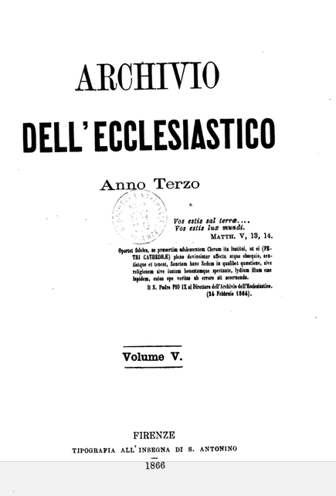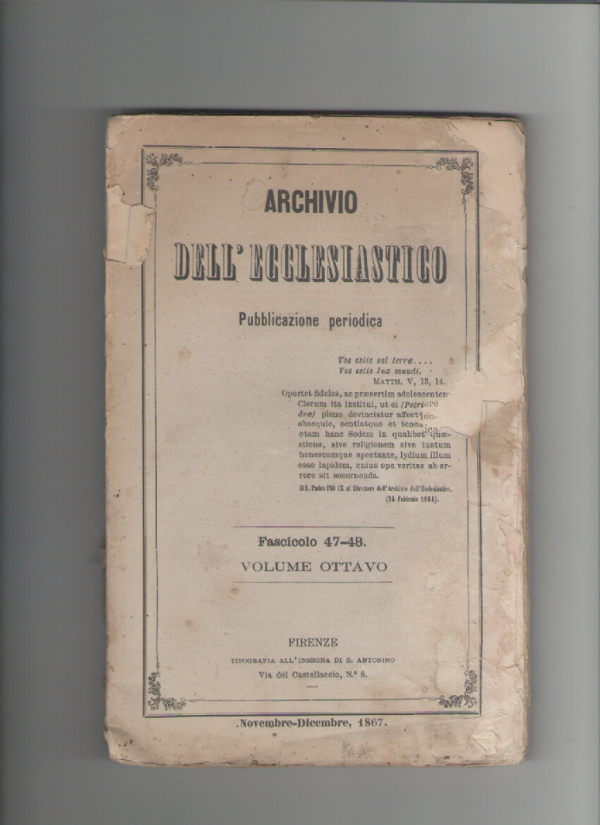
Descrizione bibliografica
*Archivio dell'ecclesiastico : pubblicazione periodica. – Anno 1, vol. 1 (1864)-anno 5, tomo 1. (1868). - Firenze : Tipografia all'Insegna di S. Antonino, 1864-1868. – 9 volumi ; 23 cm. ((Mensile. - ACNP P 00071398. - TO00177009
Soggetto: Chiesa cattolica – 1864-1868
Copia digitale: 1866

Informazioni storico-bibliografiche
8 voll., in 8°, m. tela, vol. è di ca. 600 pp. con alcune pp. di musica notata. Piatti marmorizzati. La raccolta comprende :1864, completo; 1865, 1° tomo; 1866 e 1867, completi; 1868, primo tomo. https://www.lafeltrinelli.it/archivio-dell-ecclesiastico-libri-vintage-vari/e/2564792018233?srsltid=AfmBOooiu7NZYO44l9Z8_BHgRoITiGPNvrO4DLn8DrMv_5Ju5r3IeMJP.

